Технологии работы с графической информацией. Растровая и векторная графика.
Растровая и векторная графика
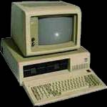 |  | Впервые представление данных в графическом виде было реализовано в середине 50-х годов ХХ века для больших ЭВМ, которые применялись в научных и военных исследованиях.  Особенно интенсивно технология обработки графической информации с помощью компьютера стала развиваться в 80-х годах .
Создавать и хранить графические объекты в компьютере можно в виде –
Растрового изображения | Векторного изображения
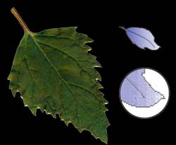 | 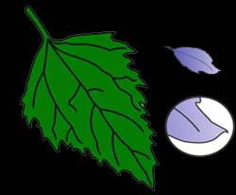
Растровые изображения
Растровые изображения очень хорошо передают реальные образы. Они замечательно подходят для фотографий, картин и в других случаях, когда требуется максимальная "естественность".
Такие изображения легко выводить на монитор или принтер, поскольку эти устройства тоже основаны на растровом принципе.
Одной из главных проблем растровых файлов является масштабирование:
при существенном увеличении изображения появляется зернистость, ступенчатость, картинка может превратиться в набор неряшливых квадратов (увеличенных пикселей ).
Векторное изображение
Векторное изображение рассматривается как графический объект, представляющий собой совокупность графических примитивов (точек, линий, прямоугольников, окружностей и т.д.) и описывающих их математических формул. Положение и форма графического объекта задается в системе графических координат, связанных с экраном. Обычно начало координат расположено в верхнем левом углу экрана. | 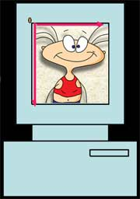
Информация о векторном изображении кодируется как обычная буквенно-цифровая и обрабатывается специальными программами. Очень популярны такие программы, как CorelDRAW, Adobe Illustrator, Macromedia FreeHand.
Достоинства векторной графики
При кодировании векторного изображения хранится не само изображение объекта, а координаты точек, используя которые программа всякий раз воссоздает изображение заново. Кроме того, описание цветовых характеристик не сильно увеличивает размер файла. Поэтому объем памяти очень мал по сравнению с точечной графикой (растровой ).
Объекты векторной графики легко трансформируйте ими просто манипулировать, что не оказывает практически никакого влияния на качество изображении. Это возможно, так как масштабирование изображений производится с помощью простых математических операций (умножения параметров графических примитивов на коэффициент масштабирования).
В тех областях графики, где принципиальное значение имеет сохранение ясных и четких контуров, например в шрифтовых композициях, в создании фирменных знаков логотипов и пр., векторная графика незаменима.
Недостатки векторной графики
Основной минус - то, что представлено в векторном формате почти всегда будет выглядеть, как рисунок.
Векторная графика действительно ограничена в чисто живописных средствах и не предназначена для создания фотореалистических изображений.
В последних версиях векторных программ внедряется все больше элементов "живописности" (падающие тени, прозрачности и другие эффекты, ранее свойственные исключительно программам точечной графики).

